



***Výroční zpráva***

***Základní školy s Rvj,***

***Praha 4, Filosofská 3***

***2021/2022***

Základní škola s rozšířenou výukou jazyků,

Praha 4, Filosofská 3

příspěvková organizace

Filosofská 3/1166, 142 00 Praha 4 – Braník

1. **Základní údaje o škole**

* Název školy: Základní škola s rozšířenou výukou jazyků, Praha 4, Filosofská 3, příspěvková organizace

Škola zapsána do školského rejstříku s účinností od 1. 1. 2005  
Identifikátor školy: 600037142  
IZO: 102 101 256  
IČ: 60435917

* Sídlo školy: Praha 4, Filosofská 3/1166, PSČ 142 00
* Charakteristika školy:

Základní škola s rozšířenou výukou jazyků je školou s více než padesátiletou tradicí. Budova školy se nachází v klidné části Prahy 4 - Braník. Škola je obklopena zelení, mladší žáci využívají vlastní dětské hřiště s hracími prvky. Dále se v areálu nachází víceúčelové hřiště a atletická dráha. Žáci k výuce či k odpočinku využívají učebnu v přírodě – altán, kolem které vytvořili žáci ornitologickou stezku.

Vzděláváme průměrně 550 žáků ve dvou až třech paralelních třídách v ročníku.  
Škola sdružuje základní školu, školní družinu a školní jídelnu. Školní jídelna vaří i pro ZŠ Jitřní, která má pouze výdejnu. Žáci si mohou vybrat ze dvou jídel.  
Škola je zapojena do programu Mléko a ovoce do škol.

Poskytujeme bezpečné prostředí s minimálním výskytem sociálně patologických jevů.

Žáci třetího a čtvrtého ročníku se účastní povinného plaveckého kurzu. Žáci sedmého ročníku se mohou zúčastnit lyžařského kurzu.

Škola organizuje pro své žáky ozdravné pobyty, výjezdy do zahraničí.

* Zřizovatel školy:

Městská část Praha 4, Antala Staška 2059/80b, Krč, 140 46 Praha 4

* Adresa pro dálkový přístup
* E-mailová adresa: skola@zsfilosofska.cz
* Webové stránky školy: www.zsfilosofska.cz
* Datová schránka: kmt8jpr
* Údaje o školské radě
* **Zástupci školy: Datum zvolení:**

Mgr. Jaroslava Davidová 31. 8. 2020  
Mgr. Květa Šrámková 31. 8. 2021

* **Zástupci rodičů: Datum zvolení:**

Mgr. Jana Jičinská 17. 5. 2021  
Ing. Jana Hilscherová 12. 9. 2018

* **Zástupci zřizovatele: Datum zvolení:**

Akad. arch. Jaromíra Eismannová 12. 12. 2018  
Ing. Ondřej Růžička 12. 12. 2018

* **Předseda školské rady:**

Ing. Ondřej Růžička  
E-mail: [ondrej.ruzicka@praha4.cz](mailto:ondrej.ruzicka@praha4.cz)

Školská rada se scházela dvakrát ve školním roce (říjen, červen). Na podzim při schvalování výroční zprávy, zjara při přípravě projektu zateplení školy a zúčastnila se veřejného losování dětí do 1. ročníku.

1. **Údaje o vedení školy**

* Ředitelka školy: PaedDr. Václava Mašková
* Zástupkyně ředitelky: Mgr. Ivana Kučerová
* Zástupkyně pro první stupeň: Mgr. Jaroslava Vrkočová
* Vedoucí školní družiny: Jitka Procházková
* Vedoucí školní jídelny: Blažena Němcová
* Ekonomka: Jana Kešnerová

1. **Obor vzdělání, který škola vyučuje v souladu se zápisem ve školském rejstříku**

79-01-C/01 Základní škola - denní forma vzdělávání

1. **Stručné vyhodnocení naplňování cílů školního vzdělávacího programu**

Stanovené cíle vzdělávacího programu „Jazyky sbližují“, jsme splnili. K redukci učiva nedocházelo.

Ve školním roce 2021-2022 jsme zapracovali změny v RVP ZV u jednotlivých předmětů. Kromě předmětu Informační a komunikační technologie. Plánujeme zapracovat změnu tohoto v Učebním plánu v našem ŠVP „Jazyky sbližují“ od školního roku 2023-2024.

Koordinátorkou ŠVP byla Mgr. Jaroslava Vrkočová.

1. **Údaje o výsledcích vzdělávání žáků podle cílů stanovených vzdělávacími programy a podle poskytovaného stupně vzdělání**

Cíle stanovené RVP byly naplněny. O výsledcích vypovídají tabulky o prospěchu žactva, srovnávací testy a další testování. Výstupem pro nás jsou i výsledky přijímacího řízení na střední školy. Průměrný prospěch celé školy činil 1,291. Celkem 429 žáků prospělo s vyznamenáním, 117 prospělo, 1 žák neprospěl. Průměrně žáci zameškali necelých 69,027 vyučovacích hodin, na žáka připadá průměrně 0,005 neomluvených hodin.



**Výsledky rozmisťovací řízení na střední školy a víceletá gymnázia**

|  |  |  |  |  |
| --- | --- | --- | --- | --- |
| ročník | počet žáků přijatých na gymnázia | počet žáků 9. ročníku přijatých na střední odborné školy s maturitou | počet žáků 9. ročníku přijatých na střední odborné školy bez maturity | počet žáků 9. ročníku neumístěných na střední školu ke 30.6. |
| 5. | 3 |  |  |  |
| 7. | 6 |  |  |  |
| 9. | 8 | 16 | 3 |  |

V roce 2022 proběhlo přijímací řízení na střední školy formou státních zkoušek. Proběhlo u uchazečů o studium na středních školách s maturitou, tedy i u žáků hlásících se na víceletá gymnázia.

**SCIO**

Ve školním roce 2021/2022 jsme se zúčastnili **ověřování výsledků žáků společnosti Scio pro testování žáků 8. ročníku – Elot, modul Trénink na PZ.** Proběhlo testování žáků 8. tříd z českého jazyka, matematiky a obecných studijních předpokladů (OSP). Hlavním záměrem projektu je pomoci škole připravit žáky na přijímací zkoušky a usnadnit jim rozhodování o výběru střední školy. Výstupem testování je zpráva pro školu. Zpráva poskytuje obraz toho, který ze vzdělávacích cílů se daří škole naplňovat a jakou měrou, v čem jednotliví žáci vynikají oproti průměrné úrovni svých vrstevníků, případně v čem úrovně ostatních prozatím nedosahují. Díky těmto informacím o znalostech a dovednostech každého žáka mohou učitelé lépe plánovat, diferencovat a individualizovat výuku a stanovovat si přesnější cíle. V následujících grafech jsou doloženy výsledky jednotlivých tříd v daných předmětech. Zelený obdélník vyjadřuje celorepublikový průměr 8. tříd v daném předmětu.

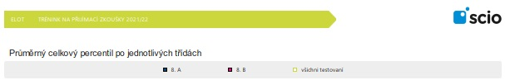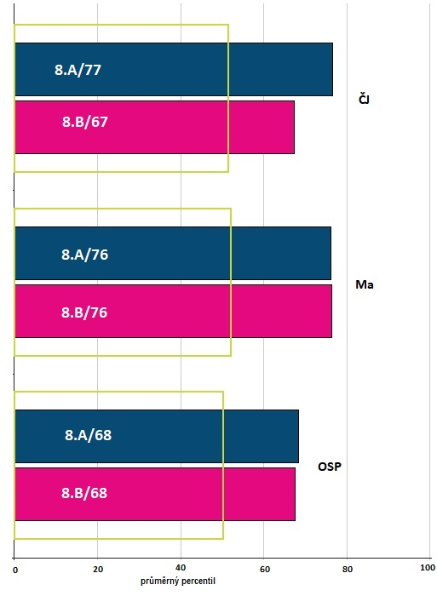

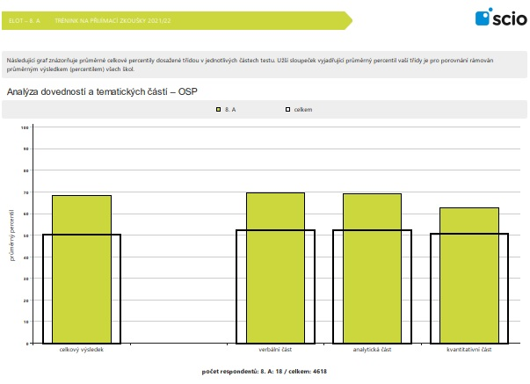

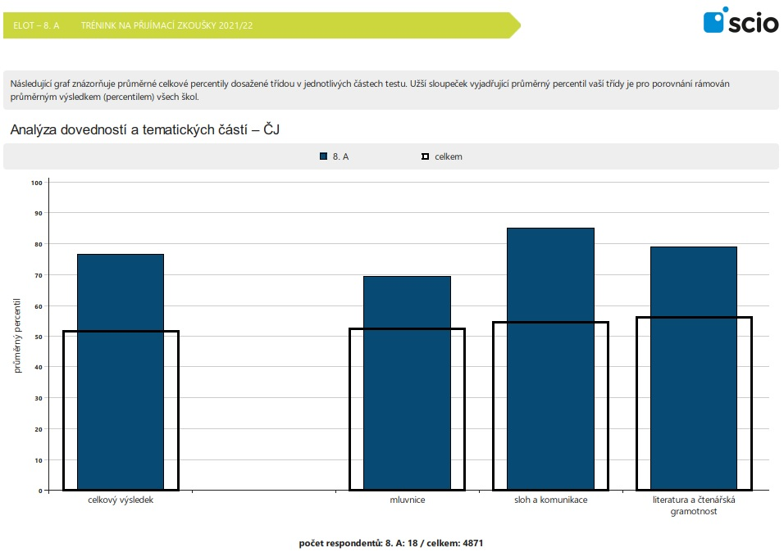

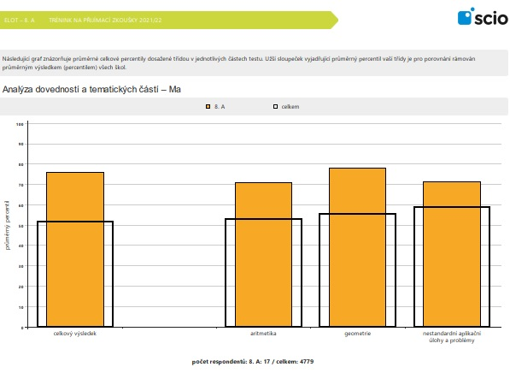

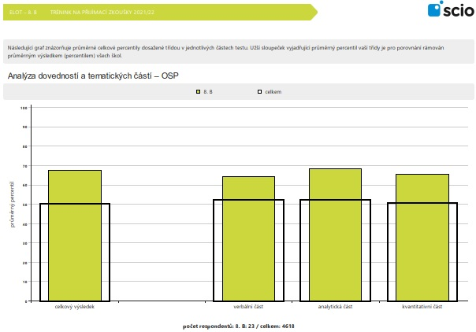

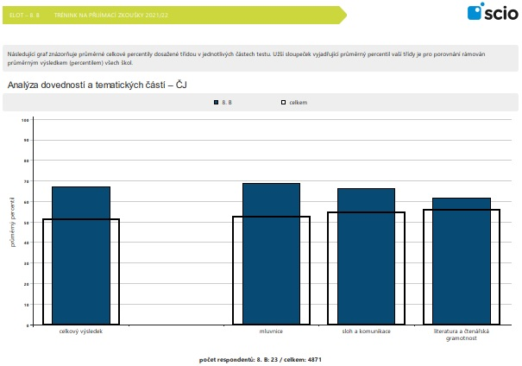

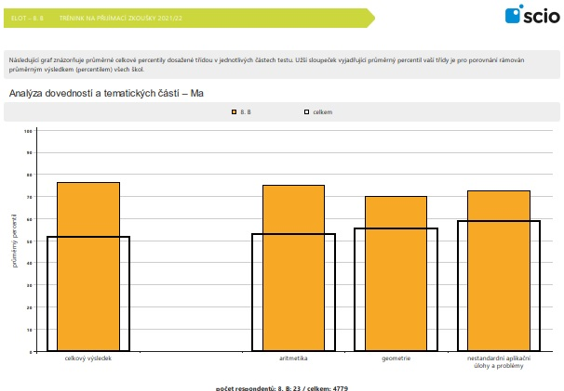

**Testování ČŠI 5. tříd**

Ve dnech 9.5. – 10.6.2022 proběhlo testování ČŠI 5. tříd – „Výběrové zjišťování výsledků žáků“ v matematice, českém jazyce a dovednostech usnadňujících učení. Výsledky prezentovaly průměrnou úspěšnost žáků našich dvou pátých tříd, školy a všech testovaných žáků. Žáci dosahovali velmi dobrých výsledků.

**Tabulka detailních výsledků – český jazyk**

|  |  |  |  |  |  |
| --- | --- | --- | --- | --- | --- |
| Test | Obtížnost | 5.C | 5.D | Škola | Celkem |
| Vyhodnocených testů | Obtížnost 1 | 28 | 22 | 50 | 50744 |
| Celý test | Obtížnost 1 | 71% | 77% | 73% | 69% |
| Porozumění textu | Obtížnost 1 | 40% | 45% | 42% | 42% |
| Pravopis | Obtížnost 1 | 83% | 87% | 85% | 78% |
| Slovní zásoba | Obtížnost 1 | 59% | 71% | 64% | 62% |

**Tabulka detailních výsledků – matematika**

|  |  |  |  |  |  |
| --- | --- | --- | --- | --- | --- |
| Test | Obtížnost | 5.C | 5.D | Škola | Celkem |
| Vyhodnocených testů | Obtížnost 1 | 28 | 22 | 50 | 50585 |
| Celý test | Obtížnost 1 | 56% | 61% | 58% | 52% |
| Geometrie | Obtížnost 1 | 21% | 23% | 22% | 22% |
| Počítání s čísly | Obtížnost 1 | 67% | 76% | 71% | 64% |
| Slovní úlohy | Obtížnost 1 | 57% | 59% | 58% | 52% |

**Tabulka detailních výsledků – dovednosti usnadňující učení**

|  |  |  |  |  |  |
| --- | --- | --- | --- | --- | --- |
| Test | Obtížnost | 5.C | 5.D | Škola | Celkem |
| Vyhodnocených testů | Obtížnost 1 | 28 | 22 | 50 | 50276 |
| Celý test | Obtížnost 1 | 51% | 61% | 55% | 53% |
| Práce s čísly a symboly | Obtížnost 1 | 31% | 50% | 40% | 41% |
| Orientace v čase a prostoru | Obtížnost 1 | 58% | 56% | 57% | 52% |
| Práce se slovy a textem | Obtížnost 1 | 66% | 74% | 69% | 65% |

1. **Rámcový popis personálního zabezpečení činnosti školy**

**Ve škole pracovalo celkem 43 pedagogických pracovníků včetně jednoho psychologa, provozních zaměstnanců bylo 13 a ve školní jídelně pracovalo 11 zaměstnanců.**

* **Charakteristika pedagogického sboru**

Naše škola má stabilní, kvalitní, velmi kooperativní a přátelský pedagogický sbor. Tvoří jej ředitelka, dva zástupci ředitele školy, výchovná a kariérová poradkyně, 2 metodičky sociálně patologických jevů, učitelé, 2 asistentky pedagoga a 7 vychovatelek školní družiny. Od šk. roku 2017/18 působí ve škole školní psycholožka. Pedagogický sbor je smíšený s většinovou převahou žen s vysokou pedagogickou i odbornou způsobilostí.

Prioritou školy je kvalitní výuka cizích jazyků i tradičně vysoká úroveň poskytovaného vzdělávání v ostatních předmětech.

Provozních pracovníků na pozici školník, ekonomka, hospodářka, uklízečka, vrátný pracovalo celkem 13 zaměstnanců, ve školní jídelně pak 11 zaměstnanců.

**Pedagogičtí pracovníci (odborná kvalifikace podle zákona č. 563/2004 Sb.,   
o pedagogických pracovnících, ve znění pozdějších předpisů – nikoli aprobovanost)**

|  |  |  |  |
| --- | --- | --- | --- |
|  | **ped. prac. celkem** | **ped. prac. s odbornou kvalifikací** | **ped. prac. bez odborné kvalifikace** |
| **počet (fyz. osoby) k 31. 12. 2021** | **43** | **41** | **2** |

1. **Věková struktura pedagogických pracovníků**

|  |  |  |  |  |  |
| --- | --- | --- | --- | --- | --- |
| **věk** | **do 30**  **do 30** | **31 - 40** | **41 - 50** | **51 - 60** | **61 – a více** |
| **počet (fyz. osoby)**  **k  31. 12. 2021** | **2** | **6** | **8** | **20** | **7** |

Průměrný věk pedagogických pracovníků činil 50,9 roků. Z celkového počtu 43 pedagogů pracovali ve škole 4 muži. V tabulce nejsou zahrnuty 3 pedagožky, které čerpaly mateřskou nebo rodičovskou dovolenou.

1. **Údaje o dalším vzdělávání pedagogických pracovníků**

* počet pedagogických pracovníků, kteří si doplňují odbornou kvalifikaci
* průběžné vzdělávání - uvést nejpočetněji zastoupená témata
* **Odbornou kvalifikaci** si doplňovali 3 pedagogové (1 učitelství všeobecně vzdělávacích předmětů pro 2. stupeň ZŠ, 1 učitelství pro 1. stupeň ZŠ a 1 pedagog volného času).

Dle plánu DVPP upřednostňujeme vzdělávání pedagogických pracovníků v šesti klíčových aktivitách – cizí jazyky, ICT, výuka žáků s OMJ, legislativa, inkluze, finanční gramotnost.

Cílem  je kvalitní pedagogický sbor pracující v tvůrčí a inspirativní atmosféře.  To, že se nám to daří, dokládá velký zájem rodičů o dění ve škole i každoroční nárůst počtu žáků.

* **Průběžné vzdělávání**

V průběžném vzdělávaní se zaměřujeme na témata doporučená ČŠI, vybíráme z nabídky NIDV a umožňujeme pedagogům školení v případě jejich potřeb a zájmů. Zohledňujeme aktuální potřeby školy. Pedagogičtí pracovníci v rámci DVPP dochází na školení, konference, odborné semináře či kurzy, přednášky, workshopy, exkurze. Vzdělávání v době pandemie probíhalo online formou.

V rámci DVPP jsme využívali akreditovaných kurzů vzdělávacích institucí. Průběžné vzdělávání jsme pořádali jak pro celou sborovnu, tak jsme umožnili i jednotlivcům výběr kurzů či seminářů.

Hlavní témata společného vzdělávání byla v oblasti bezpečnosti práce a požární ochrany, efektivní vedení online výuky, kritické myšlení, rozvoj čtenářské a matematické gramotnosti, metody výuky angličtiny a osobnostní rozvoj.

**Přehled DVPP – počet hodin, pořadatel, počet absolventů:**



V praxi se nám osvědčilo, že absolvent kurzu či semináře následně ostatním tlumočí průběh a novinky k dané problematice. Využíváme nabídek PPP Prahy 4.

Témata pro samostudium se týkala inkluze, práce s žáky OMJ, novinky v oblasti právních předpisů a odborné literatury.

Vedoucí ŠJ se zúčastnila semináře o zdravé výživě a hygienických zásadách ve stravování, obě kuchařky se proškolily na moderní trendy a postupy vaření ve školních jídelnách, jedna pomocná síla se zúčastnila hygienického minima pro zaměstnance školních jídelen.

Snažíme se o odborný rozvoj i **nepedagogických pracovníků** a hledáme nabídky školení pro zaměstnance školní jídelny a administrativy.

**Průměrná délka vzdělávání na jednoho účastníka činila 7 hodin.**

**Průměrná délka seminářů a kurzů byla 9,5 hodin.**

1. **Počet zapsaných dětí pro školní rok 2022/2023 a odkladů školní docházky (z výkazů pro daný školní rok)**

Zápis do 1. ročníku proběhl 5. 4. - 6. 4. 2022 v souladu s jednotnými kritérii pro přijímání k základnímu vzdělávání do příspěvkové organizace Základní škola s rozšířenou výukou jazyků, Praha 4, Filosofská 3, pro školní rok 2022/2023. Přednost při přijetí byla dána v souladu s § 36 odst. 7 školského zákona 29 uchazečům s místem trvalého pobytu v příslušném školském obvodu (kritérium č. 1), 13 uchazečům s trvalým pobytem na území MČ Prahy 4, jejichž sourozenec je žákem ZŠ s RvJ Filosofská (kritérium č. 2). 10 uchazečů bylo přijato na základě losování konaného dne 26.4.2022, přijatí žáci splnili kritérium č. 3, místo trvalého pobytu na území MČ Prahy 4. Další uchazeče nebylo možné přijmout z kapacitních důvodů. Od 15. 6. 2022 probíhal zápis pro děti – azylanty z Ukrajiny. K zápisu se v tomto termínu však žádné dítě nedostavilo.

|  |  |  |  |
| --- | --- | --- | --- |
| **Zápis do 1.ročníku** | **zapsané děti** | **přijaté děti** | **odklady škol. docházky** |
| Počet ( k 4.5.2022) | 73 | 52 | 5 |
| Zápis „Lex Ukrajina“ | 0 | 0 | 0 |

1. **Hodnocení činnosti školních družin a klubů**

Školní družinu navštěvovalo celkem **210 žáků v 7 odděleních** školní družiny.

Stanovené cíle ve školním roce 2021/2022 byly splněny dle tematického plánu a plánů na dané měsíce s přihlédnutím na specifika každého oddělení.

Ve školním roce jsme se řídili pokyny MŠMT, vedení školy a aktuálními hygienickými předpisy (Covid-19).

Žáky jsme vedli ke správnému a slušnému chování v kolektivu i mezi jednotlivci, spisovnému vyjadřování, vytváření přátelských a kamarádských vztahů mezi žáky, zodpovědnosti, samostatnosti, soudržnosti.

Žáci se učili dodržovat osobní hygienu, správné návyky při stravování, komunikaci a společenskému chování. Součástí výchovně vzdělávací práce je péče o zdraví žáků, k němuž přispívá tělesný pohyb (pobyt na hřišti, v tělocvičně), pravidelné vycházky, rozvíjení estetické výchovy (kresba, četba, zpěv, divadlo, kulturní pořady, návštěvy galerií, deskové hry), dopravní výchova, turistika, zdravotní výchova, zdravá výživa (ovoce a mléko do škol), ekologie (třídění odpadu).

Uspořádali jsme několik akcí ve spolupráci s rodiči, žáci 1. tříd zahájili plavecký výcvik v Podolí.

Od března 2022 jsme začleňovali žáky z UA do jednotlivých oddělení školní družiny.

Školní rok proběhl za velmi dobré spolupráce mezi vychovatelkami, třídními učitelkami, rodiči i žáky.

**Akce školní družiny ve školním roce 2021/2022**

Hurá, už jsem školákem (akce s rodiči)

Sběr kaštanů a žaludů – školní soutěž

Kino Modřany film „ Zpívám 2“

Výlet na Karlštejn – muzeum betlémů – Šablony II, 100 žáků

Maškarní rej

Vycházka do Chuchle

Dinosaurie – Šablony II, 40 žáků

Sportem ke zdraví – projektový den (4 dny)

Čarodějnický běh lesem

Vlakem na Zbraslav – rozhledna Závist

Dětský den – sportovní odpoledne

Výlet na letiště Točná

Kino Modřany film „ Luca“

Vystoupení jednotlivých oddělení pro rodiče – závěr školního roku – zahradní altán (1.A, 1.B)

Ve škole nemáme školní klub.

1. **Poradenské služby škol (výchovné poradenství, poradenství k volbě povolání, činnost** **speciálních pedagogů a školních psychologů – jejich počet, spolupráce s PPP, SPC, policií ČR, psychology sociálními odbory, rodiči, případně dalšími subjekty)**

**Závěrečná zpráva výchovného poradce ZŠ s RVJ Filosofská za školní rok 2021/2022**

**A) Výchovný poradce**

Výchovná poradkyně pro 1.a 2. stupeň - Mgr. Hana Sulková.   
Pravidelné konzultační hodiny pro rodiče 1x měsíčně, první středa v měsíci.   
Další možnosti konzultace dle dohody.

**B) Spolupráce se školní psycholožkou a psycholožkou Pedagogicko-psychologické poradny Prahy 4**

Po celý školní rok třídní učitelky 1 a 2. stupně spolupracovaly:

* s psycholožkou Mgr. Barborou Sodomkovou z Pedagogicko-psychologické poradny Prahy 4 (dále jen PPP) - na základě této spolupráce byli sledováni žáci se speciálními vzdělávacími potřebami
* se školní psycholožkou Mgr. Simonou Svačinovou - na základě této spolupráce byli sledováni žáci s psychickými a výchovnými problémy.

**Školní psycholožka** - participovala na přípravě preventivních programů, sledovala žáky se SVP a žáky ohrožené školním neúspěchem i žáky nadané. Pomáhala řešit krizové situace, monitorovala negativní chování v kolektivech i u jedinců, následně pak prováděla základní diagnostiku vybraných tříd.

Koordinovala začleňování nových žáků a dětí s odlišným mateřským jazykem do skupin.

Spolupracovala se všemi subjekty školy.

Tým ŠPP vzájemně spolupracoval. Koordinovali jsme individuální podporu také prostřednictvím asistentů pedagoga. Nabízeli jsme on-line konzultace dětem i jejich rodičům.

SE ŠPZ jsme konzultovali podpůrná opatření telefonicky po souhlasu rodičů. Během školního roku 2021/2022 jsme dále spolupracovali s těmito organizacemi:

* PPP Francouzská 56, Praha 2
* MČ Praha 4 - Mgr. Fišerová – koordinátorka metodiků prevence na MČ Praha 4
* o. s. Anima – Filip Kadlec
* PPP Ohradní 20, Praha 4
* Ve škole nepracuje žádný speciální pedagog
* Ve škole pracuje jeden školní psycholog (úvazek 0,5 financován ze Šablon II)
* Spolupráce s PPP, SPC – celoročně jsme spolupracovali s Pedagogicko-psychologickou poradnou pro Prahu 1, 2 a 4 se sídlem ve Francouzské ulici.
* Spolupráce s psychology – využívali jsme poradenské služby v případě problémů týkajících se klima ve třídě, konzultace ohledně problémových žáků.
* Spolupráce se sociálními odbory – konzultace jednotlivých sociálních případů (OSPOD)

**C) Žáci se speciálními vzdělávacími potřebami**

V pedagogicko – psychologické poradně bylo nově vyšetřeno 10 žáků prvního stupně.

K 30. 6. 2022 bylo v evidenci celkem 61 žáků se specifickými vzdělávacími potřebami:

stupeň podpory 1…… 18 žáků

stupeň podpory 2…… 39 žáků

stupeň podpory 3…….. 4 žáci

Celkem 3 žáci byli vzděláváni podle individuálního vzdělávacího plánu.

Všechny problémy žáků byly řešeny operativně za účasti rodičů a vedení školy.

1. **Spolupráce s rodiči a ostatními partnery, včetně mezinárodní spolupráce, mimoškolní aktivity**

Ve školním roce 2021-2022 spolupráci s rodiči částečně ovlivnila epidemiologická situace. Rodiče plně respektovali vládou (MZČR) vyhlášená epidemiologická opatření. Vzhledem k pravidelnému testování na přítomnost Covid 19 jsme vytvořili možnost testování dítěte za účasti rodiče. Listopadové třídní schůzky proběhly online formou. Ve školním roce pokračovala spolupráce s partnery Olymp, FC Tempo, jóga pro děti, tanec- top dance, in line bruslení, Lego robotika.

Vrátili jsme se ke všem aktivitám – plavání žáků školní družiny, plavecký kurz 3.- 4.ročníku v Radlicích, lyžařský kurz, vlastivědné vycházky, exkurze, přírodovědné bádání, dopravní výchova v ZŠ Plamínkové. Žáci se účastnili sportovních soutěží, jazykových, matematických olympiád, recitační soutěže.

Byli jsme organizátory obvodního a krajského kola olympiády v anglickém jazyce ve spolupráci Hobby centrem Prahy 4. Jsme přípravné centrum cambridgeských zkoušek z anglického jazyka. Ve spolupráci s jazykovou školou Akcent se mezinárodních zkoušek zúčastnilo 13 žáků s výsledkem úrovně B2 (FCE) a 6 žáků s výsledkem úrovně B1 (PET).

Pro zákonné zástupce žáci prvního ročníku se svými učitelkami a vychovatelkami předvedli divadelní představení. Zorganizovali jsme i krásné rozloučení s žáky devátého ročníku za účasti rodičů.

V měsíci květnu jsme pro předškoláky připravili Sluníčkovou školu, která seznamuje budoucí žáky 1. tříd s prostředím školy.

1. **Přípravné třídy, zkušenosti s integrací a dalším začleňováním dětí ze sociálně znevýhodněného prostředí do ZŠ**

Na naší škole nemáme přípravné třídy.

Sociální znevýhodnění je (podle školského zákona) speciální vzdělávací potřeba, stejně jako zdravotní postižení nebo zdravotní znevýhodnění.

Problematice začleňování žáků ze sociálně znevýhodněného prostředí věnujeme velkou pozornost, přestože naši školu navštěvuje malý počet žáků z tohoto prostředí.

Usilujeme o spolupráci s rodiči (nejen formou třídních schůzek, ale i osobních konzultací třídního učitele a ostatních vyučujících se zákonnými zástupci žáka).

Dále dbáme na začleňování žáka do třídního kolektivu, čímž předcházíme vzniku rizikového chování.

Žákům také pomáháme při zvládání učiva prostřednictvím doučování, které je pro rodiče bezplatné (hrazeno z projektu „Šablony II“).

Velkou finanční pomocí pro rodiče může být hrazení obědů - již druhým rokem spolupracujeme s organizací WOMEN FOR WOMEN.

Zákonní zástupci mohou také hledat pomoc u organizací, které poskytují služby pro sociálně znevýhodněné děti (např. Barevný svět dětí, o. s., Člověk v tísni o. p. s., Meta o. s., Proxima sociale o.s.).

1. **Údaje o prevenci sociálně patologických jevů, rizikového chování a zajištění podpory dětí, žáků a studentů se speciálními vzdělávacími potřebami, nadaných, mimořádně nadaných a s nárokem na poskytování jazykové přípravy**

**ZÁVĚREČNÁ ZPRÁVA ŠKOLNÍHO METODIKA PREVENCE**

**za školní rok 2021/2022**

Ve školním roce 2021/2022 jsme stejně jako v minulých letech vycházeli z PPŠ. Od září 2021 se prevenci na 1. stupni věnuje Mgr. Jana Zapletalová, na 2. stupni Mgr. Lenka Pilíková. Obě metodičky spolupracují v rámci školního poradenského pracoviště také se školní psycholožkou Mgr. Simonou Svačinovou a výchovnou a kariérovou poradkyní Mgr. Hanou Sulkovou.

Při volbě jednotlivých preventivních aktivit jsme reagovali na aktuální situaci, zvýšenou pozornost jsme věnovali prevenci kyberšikany a šikany, vztahům mezi žáky v rámci tříd a psychice žáků.

Preventivní programy proběhly ve všech ročnících. Spolupracovali jsme s těmito subjekty: Oddělení prevence Městské policie Praha, PPP pro Prahu1, 2, 4, Jules a Jim, Fórum pro prožitkové vzdělávání z.ú., Mgr. Jiří Sixta, Mgr. Monika Podlahová, Úřad MČ Praha 4, OSPOD, Policie ČR, organizace Nevypusť duši. Žáci mohli využívat nízkoprahový klub Uličník (každou lichou středu v ulici Jílovská) a růstové skupiny Života bez závislostí.

**Během školního roku byly uskutečněny tyto programy:**

* **žáci prvního stupně:**
* preventivně vzdělávací program **Bezpečné chování**
* realizátor Městská policie Praha – Oddělení prevence
* besedy zdarma

|  |  |  |
| --- | --- | --- |
| **Třída** | **Program** | **Délka** |
| **1. A, B** | Malý Péťa sám doma | 45 min |
| **2. A, B, C** | Bezpečné chování - sám venku | 45 min |
| **3. A, B, C** | Bezpečné chování - nebezpečné situace | 45 min |
| **4. A, B, C** | Bezpečné chování - rekapitulace znalostí | 45 min |
| **5. C, D** | Bezpečné chování v elektronickém světě I. | 45 min |

* **žáci druhého stupně:**
* preventivně vzdělávací program **Bezpečné chování**
* realizátor Městská policie Praha – Oddělení prevence
* besedy zdarma

|  |  |  |
| --- | --- | --- |
| **Třída** | **Program** | **Délka** |
| **6. A, B, C** | Bezpečné chování v elektronickém světě II. | 45 min |
| **7. A, B, C** | Kyberšikana | 45 min |
| **8. A, B** | Autorská práva a Internet – chlapci  Jak se nestát obětí pohlavního zneužití a domácího násilí - dívky  (v daném datu vždy celá třída – D i CH) | 90 min |
| **9. A** | Domácí násilí – chlapci  Jak se nestát obětí znásilnění - dívky  (v daném datu vždy celá třída – D i CH) | 90 min |

* preventivně vzdělávací program **Sociálně patologické jevy (5. – 9. ročník)**

|  |  |  |
| --- | --- | --- |
| **Třída** | **Program** | **Délka** |
| **5. C, D** | Drogy I | 45 min |
| **6. A, B, C** | Šikana | 45 min |
| **7. A, B, C** | Kriminalita dětí a mladistvých | 90 min |
| **8. A, B** | Drogy II | 90 min |
| **9. A** | Základy právního vědomí | 90 min |

* **Programy pořádané organizací Jules a Jim**

**Nekuřátka**

* prevence – tabakismus
* určeno pro 4. ročník (4.A, 4. B, 4. C)
* hrazeno MČ Praha 4

|  |  |  |
| --- | --- | --- |
| **Třída** | **Program** | **Délka** |
| **4. A, B, C** | Nekuřátka – prevence vzniku závislosti na tabákových výrobcích | 90 min |

**Alkohol**

* prevence – alkoholismus
* určeno pro 8. ročník (8.A, 8. B)
* hrazeno MČ Praha 4

|  |  |  |
| --- | --- | --- |
| **Třída** | **Program** | **Délka** |
| **8. A, B** | Alkohol – prevence vzniku závislosti na alkoholu | 90 min |

* **Adaptační program**
* Mgr. Jiří Sixta
* určeno pro žáky 6. ročníku (6.A, B, C) – začlenění nově příchozích žáků
* hrazeno z příspěvku SRŠ

|  |  |  |
| --- | --- | --- |
| **Třída** | **Program** | **Délka** |
| **6. A, B, C** | Adaptační program | 5 vyučovacích hodin |

* **Mgr. Monika Podlahová**
* program zaměřený na téma dospívání a sexuální výchova
* hrazeno z příspěvku MČ Praha 4 a příspěvku SRŠ

|  |  |  |
| --- | --- | --- |
| **Třída** | **Program** | **Délka** |
| **5. C, D** | Příprava na pubertu | 45 min |
| **7. A, B, C** | Dospíváme společně | 45 min |

* **Divadlo Fórum – Fórum pro prožitkové vzdělávání**
* projektový den

|  |  |  |
| --- | --- | --- |
| **Třída** | **Program** | **Délka** |
| **9. A** | Prevence kyberšikany | 90 min |
| **8. A, B** | Porozumění a tolerance k odlišným kulturám | 90 min |

* divadlo Forum – edukativní představení

|  |  |  |
| --- | --- | --- |
| **Třída** | **Program** | **Délka** |
| **5. C, D** | Prevence kyberšikany | 90 min |
| **7. A** | Předsudky a stereotypy | 90 min |
| **7. B, C** | Lidská práva | 90 min |

* **Pedagogové**
* Pravidelná účast obou metodiček rizikového chování na pracovních seminářích a dalších akcích školních metodiků prevence rizikového chování(PaedDr. Lenka Marušková)
* Pravidelné setkávání členek Školního poradenského pracoviště
* Konzultační hodiny metodiček prevence a výchovné poradkyně
* Pravidelná setkání metodiků prevence na Úřadu městské části Praha 4

(Mgr. Zuzana Fišerová, Bc. Eliška Jetmarová)

* Absolvování webináře Nevypusť duši (zaměřeného na syndrom vyhoření, stres a psychohygienu) – Mgr. Lenka Pilíková

**Závěr:**

Pokračovali jsme v osvědčených programech (Programy Oddělení prevence Městské policie Praha – bezpečné chování, sociálně patologické jevy, programy s tematikou dospívání pořádané Mgr. Monikou Podlahovou, edukativní představení a projektové dny (divadlo Fórum), Adaptační program (Mgr. Jiří Sixta), prevence vzniku závislostí (Jules a Jim). Ve všech těchto programech budeme pokračovat i v dalším školním roce.

Při řešení rizikového chování jsme se nejvíce věnovali vztahům mezi žáky – řešení vztahových problémů – zejména u žáků 1. stupně. Spolupracovali jsme se Policií ČR a využili jsme krizovou intervenci metodičky prevence PPP (Mgr. Lenka Marušková)

Na úspěšném plnění PPŠ se podíleli všichni pedagogové školy, preventivní témata se promítala také do vyučovacích předmětů a třídnických hodin.

**Práce s talentovanými a nadanými žáky**

Mezi nadané žáky řadíme ty, kteří se učí rychle a snadno, samostatně hledají a nacházejí cesty k řešení daných problémů apod.

Na naší škole podporujeme a rozvíjíme schopnosti sportovně talentovaných dětí pomocí individuálních plánů učiva.

Pro děti s nadáním ve výukových předmětech připravujeme speciální pracovní listy s náročnějšími úlohami a další doplňková cvičení.

Mohou navštěvovat kroužek deskových her / šachy apod. /, kde mohou své nadání rozvíjet. Vedeme je k ochotě pomáhat ostatním dětem např. při práci ve skupinách a v projektovém vyučování.

Pokud zákonní zástupci dítěte souhlasí a je to možné i z organizačních důvodů, může žák studovat daný předmět ve vyšším ročníku.

1. **Informace o počtech žáků ve škole s odlišným mateřským jazykem ve vztahu ke znalosti českého jazyka**

|  |  |
| --- | --- |
| Zjišťování počtu dětí s potřebou podpory doučování českého jazyka | |
| Stupeň znalosti ČJ | Počet dětí |
| Úplná znalost ČJ | 33 |
| Nedostatečná znalost ČJ | 6 |
| Znalost ČJ s potřebou doučování | 25 |

1. **Údaje o aktivitách a prezentaci školy na veřejnosti**

Mnohé společenské aktivity byly v 1. pololetí školního roku omezeny v souvislosti s vývojem pandemické situace. Například připravovaný **Vánoční jarmark** byl zrušen, **dny otevřených dveří** pro veřejnost s ukázkovými hodinami výuky… Nebylo možné splnit hygienické podmínky pro realizaci společenských akcí v interiéru školy. Předvánoční charitativní akce **„Děti dětem“**, jejíž výtěžek je určen pro kojenecký ústav při Thomayerově nemocnici jsme podpořili bohatou sbírkou – poděkování patří zaměstnancům školy, žákům a jejich rodičům.

Pokračovala spolupráce naší školy s **MŠ Němčická**, které umožňujeme využívat naše tělocvičny dopoledne pro sportování dětí z MŠ.

Teprve v lednu 2022 jsme uskutečnili **LVK pro žáky 7. ročníku**. V poslední čtvrtině školního roku se nám podařilo realizovat školní výlety, exkurze a projekty. Areál školní zahrady a altán jsme využili ke **Dni dětí**, kdy žáci 8. a 9. ročníku připravili sportovní den pro třídy 1. stupně ZŠ. Starší žáci si vyzkoušeli roli učitelů a trenérů a malé děti si zasoutěžily v rozmanitých sportovních a dovednostních disciplínách. Výsledkem byla velká spokojenost s krásně prožitým svátkem dětí.

Uskutečnil se i jeden zahraniční **zájezd do Drážďan** s přespáním v Hřensku a výletem po Českosaském Švýcarsku s plavbou na lodičkách.

Na naší krásné zahradě se v červnu 2022 opět uskutečnila přehlídka dravců s prolety a přednáškami společnosti **Zayferus**. Na vstupném se polovinou podílel Spolek rodičů školy ZŠ s Rvj Filosofská. Děkujeme, byl to pro žáky krásný zážitek.

Tradiční rozloučení s našimi **deváťáky** se uskutečnilo koncem června na zahradě u altánu. Za přítomnosti celého pedagogického sboru, rodičů a bývalých absolventů školy byli slavnostně „ošerpováni“ a na závěr vypustili balónky štěstí…

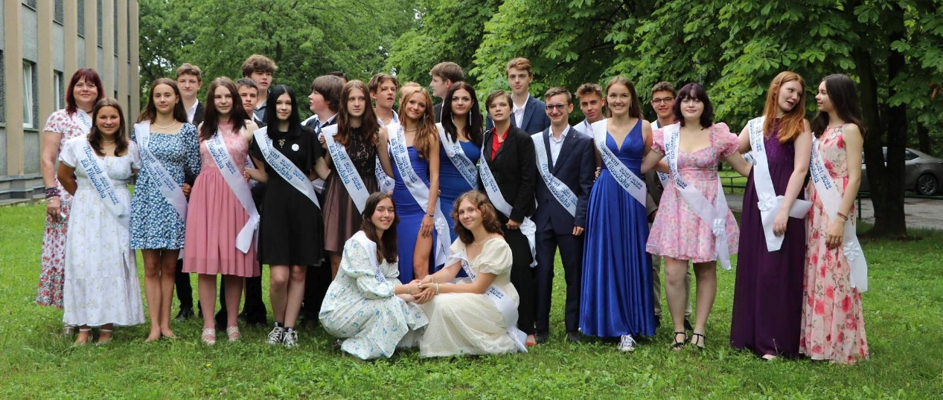

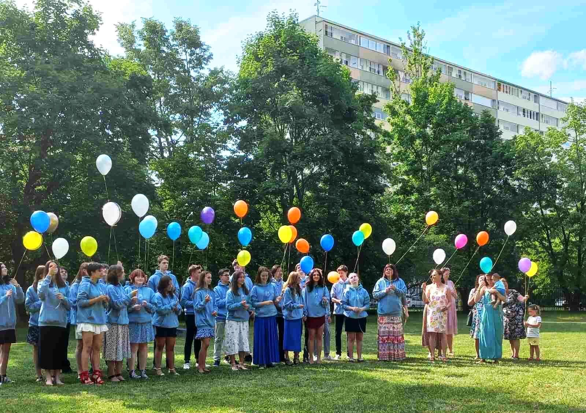

1. **Údaje o výsledcích inspekční činnosti provedené ČŠI**

Česká školní inspekce zjišťovala stav vzdělávání na naší škole fyzickou přítomností a prostřednictvím internetu a dotazníkového šetření, která činnosti ČŠI na škole nahrazovala.

Komplexní inspekční činnost proběhla ve dnech 16. – 19. 11. 2021. Kontrola nezjistila porušení vydání a náležitostí školního řádu, vnitřního řádu školní družiny a školní jídelny. Stejně tak nezjistila porušení v oblasti školního stravování. Protokol č.j. ČŠIA-2558/21-A je uložen v archivu ZŠ a k nahlédnutí na webových stránkách ČŠI a v informačním systému InspIS PORTÁL.

V inspekční zprávě č.j. ČŠIA-2557/21-A zpracované pěti přítomnými pracovníky ČŠI a MŠMT jsou popsány podmínky, průběh a hodnocení výsledků vzdělávání. V závěru je popsán vývoj školy, silné stránky a doporučení ke zlepšení. Mezi silné stránky patří:

- naplňování profilace školy v oblasti jazykového vzdělávání

- příznivá pracovní atmosféra pozitivně ovlivňující výchovně vzdělávací proces

- podmínky pro tělovýchovné aktivity, které se odrážejí ve sportovních úspěších žáků

Pro zlepšení činnosti školy doporučila ČŠI kontrolovat plnění stanovených opatření a vyhodnocovat jejich účinnost a dopady do kvality vzdělávání. Využívat metody a formy výuky vedoucí k aktivní spoluúčasti žáků ve vzdělávání, jejich samostatnému uvažování, navrhování řešení problémů a hledání postupů. Ve vyšší míře uplatňovat diferenciaci ve výuce s ohledem na rozdílné studijní předpoklady žáků a odlišné tempo jejich práce.

Bohužel musím konstatovat, že v době konání inspekční činnosti byla třetina učitelů v pracovní neschopnosti a nemocnost postihla i třídní kolektivy (např. ve třídě 4.A bylo v době inspekce přítomno 10 žáků z 25).

Tematická inspekční činnost dvoučlenné delegace ČŠI proběhla v dubnu 2022 a týkala se začleňování ukrajinských uprchlíků do školy. Závěry se staly součástí příkladů dobré praxe, se kterými pracovala ČŠI, MŠMT a Národní pedagogický institut.

1. **Základní údaje o hospodaření školy**

|  |  |  |  |
| --- | --- | --- | --- |
| **ROZBOR HOSPODAŘENÍ ŠKOLY za rok 2021** | | | |
|  |  |  |  |
| **A – Finanční hodnoty v Kč:** |  |  |  |
| **Schválený** | | **8 823 000,00** |  |
| **Upravený** | | **8 893 000,00** |  |
|  | | **10 133 936,90** | 113,95% |
| **Dotace – posílení platů (UZ096)** | | **855 600,00** |  |
| **Čerpání dotace** | | **855 600,00** | 100,00% |
| **Dotace testy žáci (33083)** | | **285 200,00** |  |
| **Čerpání dotace** | | **285 200,00** | 100% |
| **Použití fondů FRIM** | | **566 793,91** |  |
| **Celkem** | | **11 841 530,81** |  |
|  |  |  |  |
|  |  |  |  |
| **ROZPOČET ŠKOLSTVÍ MHMP - ÚMČ Praha 4:** | |  |  |
|  |  |  |  |
| **Schválený** | | **37 586 000,00** |  |
| **Upravený (UZ 33353)** | | **42 352 700,00** |  |
| **Platy** | | **30 248 821,00** |  |
| **OPPP** | | **100 000,00** |  |
| **Odvody** | | **10 923 637,32** |  |
| **ONIV** | | **357 392,90** |  |
| **DHDM** | | **564 943,78** |  |
| **Údržba SW a HW** | | **26 996,00** |  |
| **plavání** | | **131 000,00** |  |
| **Čerpání rozpočtu** | | **42 352 791,00** | 100,00% |
|  |  |  |  |
|  |  |  |  |
|  |  |  |  |
| **EČ:** |  |  |  |
|  |  |  |  |
| **Náklady** | | **807 425,74** |  |
| **Výnosy** | | **1 105 207,00** |  |
| **Hospodářský výsledek** | | **297 781,26** |  |
|  |  |  |  |
|  |  |  |  |
| **B – DHIM:** |  |  |  |
|  |  |  |  |
| **Pořízení** | **DHIM 2021** | **1 927 547,43** |  |
| **Vyřazení** | **DHIM 2021** | **618 694,08** |  |
| **Celkem** | **DHIM 2021** | **37 391 072,36** |  |

|  |  |  |  |
| --- | --- | --- | --- |
|  | | | |
| **Čerpání rozpočtu školství MHMP (33353)** | | | |
|  |  |  |  |
| **POLOŽKA** | **ROZPOČET** | **ČERPÁNÍ** | **PODÍL** |
|  | **v Kč** | **v Kč** | **v %** |
| **501 spotřeba materiálu** | 1 514 820,00 | 357 392,90 | 23,59 |
| **512 cestovné** |  |  |  |
| **518 ostatní služby** |  | 157 996,00 |  |
| **521 mzdové náklady** | 29 973 600,00 | 29 973 603,00 | 100,00 |
| **521 ostatní osobní výdaje** | 100 000,00 | 100 000,00 | 100,00 |
| **521 náhrady platu PN** |  | 275 218,00 |  |
| **524 sociální zabezpečení** | 7 341 340,00 | 7 440 675,00 | 101,35 |
| **524 zdravotní pojištění** | 2 697 590,00 | 2 695 610,00 | 99,93 |
| **525 jiné sociální pojištění** | 125 880,00 | 126 020,00 | 100,11 |
| **527 zákonné sociální náklady** | 599 470,00 | 661 332,32 | 110,32 |
| **558 náklady z drobného dlouhodobého majetku** |  | 564 943,78 |  |
|  |  |  |  |
| **5XX celkem náklady** | 42 352 700,00 | 42 352 791,00 | 100,00 |
|  |  |  |  |
| **Dotace šablony (UZ33063) II.etapa** | 2 002 025,00 | 1 494 519,19 | 74,65 |
| **Dotace šablony (UZ33063) III.etapa** | 1 003 064,00 | 304 357,76 | 30,34 |
| **Dotace testy žáci (UZ33038)** | 285 200,00 | 285 200,00 | 100,00 |
| **Dotace PP (UZ 33096)** | 855 600,00 | 855 600,00 | 100,00 |

|  |  |  |  |
| --- | --- | --- | --- |
| **Čerpání rozpočtu provoz – ÚMČ Praha 4 (091)** | | | |
|  |  |  |  |
| **POLOŽKA** | **ROZPOČET** | **ČERPÁNÍ** | **PODÍL** |
|  | **v Kč** | **v Kč** | **v %** |
| **518** |  |  |  |
| ostatní služby LVK,ŠVP,plavání,akce školy | 157 000,00 | 353 233,60 | 224,99 |
| výkony spojů+internet | 80 000,00 | 93 984,81 | 117,48 |
| zpracování dat | 330 000,00 | 329 238,00 | 99,77 |
| nákup a údržba SW +HW | 100 000,00 | 123 785,82 | 123,79 |
| nájemné | 535 000,00 | 534 600,00 | 99,93 |
| likvidace odpadů + praní | 200 000,00 | 290 181,34 | 145,09 |
| bankovní poplatky | 30 000,00 | 24 757,50 | 82,53 |
| služby 518 | 1 432 000,00 | 1 749 781,07 | 122,19 |
|  |  |  |  |
| 511 opravy a údržba | 200 000,00 | 151 546,30 | 75,77 |
| 551 odpisy | 600 000,00 | 1 727 693,55 | 287,95 |
| 558 nákup DDHM | 100 000,00 | 78 571,41 | 78,57 |
| 591 daň z příjmů |  | 232,24 |  |
| 648 použití fondů |  | - |  |
| 649 jiné výnosy |  | 1 260 226,57 |  |
| 662 úroky |  | 1 398,53 |  |

|  |  |  |  |
| --- | --- | --- | --- |
| **Čerpání rozpočtu provoz – ÚMČ Praha 4** | | | |
|  |  |  |  |
| **POLOŽKA** | **ROZPOČET** | **ČERPÁNÍ** | **PODÍL** |
|  | **v Kč** | **v Kč** | **v %** |
| **Dotace navýšení platů ( UZ096)** | 855 600,00 | 855 600,00 | 100,00 |
| **Dotace šablony (UZ33063) II.etapa** | 2 002 025,00 | 1 494 519,19 | 74,65 |
| **Dotace šablony (UZ33063) III.etapa** | 1 003 100,00 | 304 357,76 | 30,34 |
| **Dotace testy žáci (UZ33038)** | 285 200,00 | 285 200,00 | 100,00 |

|  |  |  |  |
| --- | --- | --- | --- |
| **NÁVRH ROZDĚLENÍ** | | | |
| **DOSAŽENÝCH HOSPODÁŘSKÝCH VÝSLEDKŮ ZA ROK 2021** | | | |
|  |  |  |  |
| **Fondy HV** | **HV ÚMČ Praha 4** | **HV MŠMT** | **HV EČ** |
| FOND ODMĚN |  |  | 47 781,26 |
| FKSP |  |  |  |
| FRIM |  |  |  |
| FOND REZERVNÍ |  |  | 250 000,00 |
| **CELKEM** |  |  | **297 781,26** |
|  |  |  |  |
| Rezervní fond bude použit pro hlavní činnost v r. 2022. | | |  |
| Fond odměn bude použit na mimořádné odměny zaměstnanců. | | | |
| V Praze dne 18.02.2022 | |  |  |
| Zpracovala: Jana Kešnerová | |  |  |

**KOMENTÁŘ K ROZBORU HOSPODAŘENÍ ŠKOLY**

**za rok 2021 – ZŠ s RVJ, Praha 4, Filosofská 3, p.o.**

V období roku 2021 hospodařila škola s níže uvedenými finančními prostředky:

1. Školský rozpočet MŠMT (UZ 33353) ve výši 42352700,-Kč.

Dotace: UZ 33096 – 855 600,- Kč, UZ 33083 – 285 200,-Kč.

1. Provozní rozpočet ÚMČ - Praha 4 (091) : náklady ve výši 10 133 936,90 Kč a příjmy ve výši

5 594 416,61 Kč, příspěvek ve výši 4 539 520,80 Kč.

1. Příjmy z EČ s hospodářským výsledkem ve výši + 297 781,26 Kč za rok 2021.
2. Šablony II (UZ 33063): Rozpočet 2 002 025,- Kč, čerpání 1 494 519,19 Kč,

zůstatek pro rok 2022: 507 505,81 Kč.

1. Šablony III (UZ 33063): Rozpočet 1 003 064,- Kč, čerpání 304357,76 Kč,

zůstatek pro rok 2022: 698 706,24 Kč.

Zlepšený výsledek hospodaření z doplňkové činnosti školy za rok 2021 ve výši 297 781,26 Kč

bude převeden do rezervního fondu a fondu odměn následovně:

1. 250 000,- Kč do rezervního fondu a bude použit pro hlavní činnost školy v roce 2022 v rámci zajištění jejího provozu.
2. 47 781,26 Kč do fondu odměn

Současně s těmito přidělenými finančními prostředky byly hrazeny z finančních prostředků VHČ i náklady na volnočasové aktivity žáků školy, včetně dovybavení kroužků.a školní družiny.

Celkově lze konstatovat, že hospodaření školy v roce 2021 s přidělenými finančními prostředky z ÚMČ Praha 4 probíhalo v souladu s průběhem kalendářního roku, ale vzhledem k ponížení rozpočtu v položce odpisy dlouhodobého majetku, byly tyto vykryty z fondu reprodukce majetku ve výši 1 127 693,55 Kč.

Výsledek hospodaření za rok 2021 činil – 1 240 936,90 Kč. Nedočerpány byly energie ve výši 688 479,20 Kč, přičemž do doby zpracování ročního rozboru školy nebylo provedeno a tím i zahrnuto vyúčtování energií za rok 2021 od 4-Energetické, a.s.

PaedDr. Václava Mašková

ředitelka školy

|  |  |  |  |  |
| --- | --- | --- | --- | --- |
| **ROZBOR HOSPODAŘENÍ ŠKOLY za měsíce 1-8/2022** | | |  |  |
| **Provozní rozpočet - ÚMČ (091)** | |  |  |  |
|  |  |  |  |  |
| Schválený | | | 9 876 000,00 |  |
| Dotace | | | 6 206 000,00 |  |
| čerpání bez záloh | | | 8 066 042,99 |  |
| zůstatek | | | 1 809 957,01 |  |
| Plnění | | | 81,67% |  |
|  |  |  |  |  |
| **Rozbor:** |  |  |  |  |
| **položka** | **rozpočet** | **čerpání** | **zůstatek** | **Plnění %** |
| materiál | 190 000,00 | 248 276,18 | -58 276,18 | 130,67 |
| potraviny | 3 100 000,00 | 3 360 550,91 | -260 550,91 | 108,40 |
| DDHM | 83 000,00 | 79 519,93 | 3 480,07 | 95,81 |
| energie | 2 800 000,00 | 1 931 755,01 | 868 244,99 | 68,99 |
| opravy | 208 000,00 | 99 511,90 | 108 488,10 | 47,84 |
| cestovné | 10 000,00 | 2 500,00 | 7 500,00 | 25,00 |
| repre | 10 000,00 | 4 865,00 | 5 135,00 | 48,65 |
| služby | 1 589 000,00 | 1 393 780,54 | 195 219,46 | 87,71 |
| ost. zák.soc.náklady | 55 000,00 | 68 008,00 | -13 008,00 | 123,65 |
| odpisy | 1 831 000,00 | 877 232,58 | 953 767,42 | 47,91 |
| ost. náklady | 0,00 | 42,04 | -42,04 |  |
| Náklady | 9 876 000,00 | 8 066 042,09 | 1 809 957,91 | 81,67 |
| Výnosy | 9 876 000,00 | 8 066 042,99 | 1 809 957,01 | 81,67 |
|  |  |  |  |  |
| **EČ:** |  |  |  |  |
|  |  |  |  |  |
| Náklady | | | 390 483,75 |  |
| výnosy | | | 747 100,00 |  |
| **Hospodářský výsledek** | | | **356 616,25** |  |

|  |  |  |  |
| --- | --- | --- | --- |
| **Čerpání rozpočtu školství MHMP (33353)** | | | |
| 1.1.2022-31.8.2022 | | | |
|  |  |  |  |
| **POLOŽKA** | **ROZPOČET** | **ČERPÁNÍ** | **PODÍL** |
|  | **v Kč** | **v Kč** | **v %** |
| **501 spotřeba materiálu** | 1 311 000,00 | - 40 007,52 | - 3,05 |
| **512 cestovné** |  |  |  |
| **518 ostatní služby** |  |  |  |
| **521 mzdové náklady** | 30 231 000,00 | 18 654 014,00 | 61,70 |
| **521 ostatní osobní výdaje** | 100 000,00 | 87 150,00 | 87,15 |
| **521 náhrady platu PN + karanténa** |  | 398 557,00 |  |
| **524 sociální zabezpečení** | 7 404 800,00 | 4 564 236,00 | 61,64 |
| **524 zdravotní pojištění** | 2 720 700,00 | 1 680 733,00 | 61,78 |
| **525 jiné sociální pojištění** | 126 900,00 | 96 856,84 | 76,33 |
| **527 zákonné sociální náklady** | 604 600,00 | 379 713,04 | 62,80 |
| **558 nákl. z dr. dlouhodobého majetku** |  | 62 634,00 |  |
|  |  |  |  |
| **5XX celkem náklady** | 42 499 000,00 | 25 883 886,36 | 60,90 |
|  |  |  |  |
| **Dotace navýšení platů ( UZ096)** | 1 144 800,00 | 572 464,00 | 50,01 |
| **Dotace šablony II (UZ33063)** | 2 002 025,00 | 1 998 545,00 | 99,83 |
| **Dotace šablony III (UZ33063)** | 1 003 064,00 | 1 003 064,00 | 100,00 |

|  |  |  |  |  |  |
| --- | --- | --- | --- | --- | --- |
| **ROZBOR POLOŽEK ROZPOČTU ŠKOLY za měsíce 1-8/2022** | | | | | |
| **Čerpání rozpočtu provoz – ÚMČ Praha 4 (091)** | | | | | |
|  | |  | |  |  |
| **POLOŽKA** | | **ROZPOČET** | | **ČERPÁNÍ** | **PODÍL** |
|  | | **v Kč** | | **v Kč** | **v %** |
| **518** | |  | |  |  |
| ostatní služby,plavání,akce školy | | 311 000,00 | | 437 797,00 | 140,77 |
| výkony spojů+internet | | 101 000,00 | | 56 314,02 | 55,76 |
| zpracování dat | | 337 000,00 | | 214 035,20 | 63,51 |
| nákup a údržba SW +HW | | 139 000,00 | | 222 200,23 | 159,86 |
| školení a vzdělávání | | - | | - |  |
| nájemné | | 535 000,00 | | 356 400,00 | 66,62 |
| likvidace odpadů + praní | | 166 000,00 | | 90 442,59 | 54,48 |
| bankovní poplatky | | - | | 16 591,50 |  |
| služby 518 | | 1 589 000,00 | | 1 393 780,54 | 87,71 |
|  | |  | |  |  |
| 511 opravy a údržba | | 208 000,00 | | 99 511,90 | 47,84 |
| 549 jiné ostatní náklady | | - | |  |  |
| 551 odpisy | | 1 831 000,00 | | 877 232,58 | 47,91 |
| 558 nákup DDHM | | 83 000,00 | | 79 519,93 | 95,81 |
| 591 daň z příjmů | |  | | 136,04 |  |
| 648 použití fondů | |  | |  |  |
| 649 jiné výnosy | |  | | 403 068,00 |  |
| 662 úroky | |  | | 715,95 |  |
| V Praze dne 10.9.2022 |  | |
| Zpracovala: Jana Kešnerová | | |

1. **Informace o výsledcích dalších kontrol provedených ve škole**

Pravidelně probíhaly kontroly plnění **spotřebního koše** ze strany zřizovatele (MČ P4, OŠ). Plnění výživových norem je podle zpráv na dobré úrovni.

**Nezávislý audit výdeje stravy** ve školní jídelněZŠ Filosofská a školní výdejně ZŠ Jitřní se uskutečnil 27.4. 2022. Na vyžádání zřizovatele školy – MČ Praha 4, odboru školství se ho účastnili: p. Michaela Hollerová – stravovací referentka OŠ, p. Věra Boháčová, DiS. nutriční terapeutka, dva šéfkuchaři spol. Rational ČR – Jan Krušina a Karel Heverle a vedení školy.

Audit se zaměřil na kontrolu jídelníčků a plnění spotřebního koše, na kvalitu pokrmů připravovaných v ZŠ Filosofská a jejich převozu a následnému výdeji v ZŠ Jitřní.

Auditoři neshledali pochybení ze strany zaměstnanců školní jídelny ZŠ Filosofská, veškerá sledovaná kritéria, normy, technologie a doporučení byla dodržena a splněna v souladu s platnou legislativou Vyhlášky 107/2005 Sb. o školním stravování.

1. **Stručný popis problematiky související s rozšířením nemoci COVID-19 na území České republiky**

Ve školním roce 2021/2022 byla výuka opět ovlivněna situací v souvislosti s rozšířením nemoci COVID-19. Ve školách pravidelně probíhalo preventivní screeningové testování žáků na přítomnost COVID 19. Několik tříd na základě nařízení krajské hygienické stanice po určitou dobu distanční výuku třídám byla nařízena karanténa.

Byl využíván systém zadávání úkolů přes aplikaci MS Teams, přes MS Teams probíhala i výuka, stejně jako v předešlém školním roce. Aplikaci využívali žáci i zákonní zástupci i k případným konzultacím. K úpravě či přesunu učiva nedošlo, vše bylo splněno. Ve škole v rámci šablon probíhalo doučování.

1. **Stručný popis problematiky související s nárůstem počtu žáků z Ukrajiny**

**Zhodnocení integrace ukrajinských žáků ve výuce**

V průběhu školního roku 2021/2022 byli do tříd naší základní školy s rozšířenou výukou jazyků integrováni žáci z Ukrajiny. Před příchodem ukrajinských spolužáků byli žáci třídními učiteli poučeni, jak se mají ke svým novým spolužákům chovat.

Učitelé v první etapě zjišťovali zvládnutí učiva daného ročníku a poskytovali ve společně probíhající výuce integrovaným žákům dvojjazyčné zadání úkolů. Škola pořádala jednou týdně pro ukrajinské žáky intenzívní výuku českého jazyka pro cizince, čímž se zlepšovalo porozumění ve výuce jednotlivých předmětů.

Žáci se sice zapojili do výuky, ale vzhledem k velmi omezené slovní zásobě je pro ně těžké porozumět běžnému učivu v daném předmětu. Proto bylo učivo zredukováno a v hodnocení bylo přihlédnuto i k jazykové bariéře.

1. **Další údaje o ZŠ, které považujete za důležité**
2. **Zpráva z činnosti žákovského parlamentu**

V září 2021 se konala první schůzka po roční pauze z důvodu koronaviru. Na této schůzi se seznámili zástupci jednotlivých tříd a vyslechli si od paní zástupkyně informace, které následně předali ve svých třídách. Proběhla volba předsedy a místopředsedy celoškolního ŽP, přičemž předsedou byl zvolen Michael BARTOŠ a místopředsedou Ondřej GÜRLICH, oba z 9.A. Koncem září se konala charitativní akce Srdíčkový týden a do prodeje se zapojily 8. a 9. třídy. Výtěžek prodeje magnetků, přívěsků na klíče apod. šel na nemocné dítě.

V říjnu 2021 jsme přivítali naše prvňáčky na jejich první schůzi ŽP. Také se konal sběr kaštanů. Koordinátorka ŽP požádala třídy o příspěvek na naši adoptivní indickou dceru Hezal Lobo (300,- Kč za třídu). Kvůli zhoršení epidemiologické situace se nekonal tradiční Halloween, jednotlivé vyučující anglického jazyka pouze uskutečnily aktivity v rámci hodin AJ.

V listopadu jsme si báječně užili odlehčený „Pyžamový den“.

Na začátku prosince jsme pro naše žáky postavili u vchodu do šaten náš tradiční stromeček žákovského parlamentu, který nám pomohl si zpříjemnit dlouhé čekání na Vánoce.

A po roční pauze se k radosti všech opět konal Mikuláš. Všem bylo jedno, že se museli maličko omezit, protože hlavní bylo, že se konal! Důstojný Mikuláš s roztomilými čertíky a něžnými andílky vyrazil na 1. stupeň. Jeho o poznání drsnější kolega spolu s pravými pekelníky a vtipnými anděly měl na starosti stupeň druhý.

V lednu nás čekala tradiční charitativní akce - fond SIDUS. Naši starší žáci se ujali prodeje kompletu brože a magnetu nebo společenské hry, určené pro menší děti.

V únoru se konal další speciální den, tentokrát to byl „Den barev“, kdy se všichni žáci měli obléknout do barvy, kterou si vylosovali zástupci jejich třídy. Celá akce měla velký úspěch a i žáci, kteří byli zpočátku s vylosovanou barvou jejich třídy nespokojení, to nakonec zvládli na výbornou.

28. března jsme oslavili Den učitelů. Všichni pedagogičtí pracovníci dostali dáreček od Sdružení rodičů, které jsme pomohli roznést, ale dojaté paní učitelky třídní dostaly ještě velmi speciální dáreček od své třídy. Tím dárečkem bylo album, které naši žáci sami vytvořili a nalepili do něj své fotografie a napsali paním učitelkám krásné vzkazy a nakreslili obrázky. Velký dík patří žákům 8. a 9. tříd, kteří pomohli s realizací akce pro žáky 1.-3. tříd. Nejkrásnější na celé akci bylo, že tento vynikající nízkonákladový nápad vyšel z hlavy žákyně 4. třídy.

V květnu jsme si užili fenomenální „Den bez tašek“. Tento den nám měl připomenout, že ne všechny děti na světě mají v čem nosit učení. Abychom to odlehčili, přinesli jsme si učení ve všemožných náhradních „taškách“.

V červnu jsme se na poslední schůzi rozloučili potleskem s našimi deváťáky a domluvili poslední speciální den – tentokrát „Plážový den“.

Na závěr lze konstatovat, že žákovský parlament se po roční pauze vrátil a všichni se rychle zapojili do práce. Ne vše se nám podařilo, ale i to patří k životu. Skvělé je, že se žáci mohli vyjádřit k problémům, které je trápily. A že těch témat bylo – namátkou například chování na toaletách, používání mobilních telefonů, lepení žvýkaček a psaní vzkazů do lavic. A zejména chování ve školní jídelně. Pokládám za významné, že se žáci nebojí poukázat na nadměrný hluk nebo nevhodné chování žáků ve školní jídelně.

Žákovský parlament opět funguje a zástupci tříd plní na jedničku funkci jakýchsi styčných důstojníků mezi třídou a třídní učitelkou na straně jedné a vedením školy na straně druhé.

Nezastupitelnou funkcí je také stmelování a kooperace mezi žáky různých ročníků. Pokud parlament funguje jak má, jde o vzdělávací nástroj, který dokáže žáky připravovat na reálný občanský život. Cílem je, aby se zde žáci cítili bezpečně a zároveň se tu naučili přijímat odpovědnost za svou práci, rozdělovat si role ve skupině, udělovat a získávat zpětnou vazbu. V neposlední řadě posiluje postoj, že proměňovat věci kolem sebe má smysl a že to může zvládnout každý z nás. A toto vše přispívá k příznivému klimatu školy a pocitu sounáležitosti všech zúčastněných.

**Spolupráce s Arcidiecézní charitou Praha**

**HEZAL LOBO – NAŠE INDICKÁ „ADOPTIVNÍ DCERA“**

Jedním z partnerů, s nimiž ZŠ Filosofská spolupracuje již dlouhá léta, je Arcidiecézní charita Praha, jejíž program Adopce na dálku podporuje již od roku 1993 nejchudší děti z různých zemí světa. Podpora spočívá ve financování nákladů na vzdělání, tedy školného na všech stupních škol včetně vysokých, plus další náklady. Mezi další náklady patří kupříkladu školní pomůcky, školní uniformy, pobyt na internátu, doučování, mimoškolní aktivity a zdravotní péče. A také podpora komunit, které mají v celkovém rozvoji a vzdělávání potřebných dětí významnou roli.

ZŠ Filosofská se do adopcí zapojila před mnoha lety. Po keňském chlapci Henrym Nandayovi a indické dívce Kavye C jsme v roce 2015/2016 adoptovali další indickou dívku.

Tato naše adoptivní dcera se jmenuje Hezal Lobo, přičemž Hezal je křestní jméno a v hindštině znamená „Líska“. Hezal pochází z Indie, z malé vesničky jménem Ajekar. Hezal se narodila v lednu 2005, je jí tedy aktuálně 17 let.

Hezal sice pochází z úplné rodiny, ale z rodiny velmi chudé a její otec je dlouhodobě nemocný. Jediným rodinným příjmem je občasný prodej zeleniny. Hezal má dva sourozence a snaží se pomáhat s domácími pracemi, aby rodičům ulehčila situaci.

Naší adoptivní dcerou je od září 2015. Tehdy jí bylo 10 let a navštěvovala Durch High Primary School. Naše volba padla na Hezal poté, co naše předchozí „dcera“ Kavya úspěšně odmaturovala a neméně úspěšně se provdala. Hledali jsme, komu bychom mohli pomoci dál a zástupci žáků tehdy vybrali Hezal. V současnosti Hezal úspěšně postoupila na Government P.U. College v Muniyalu do přípravného kurzu na univerzitu, na což jsme pyšní my a hlavně ona. Hezal baví ve škole nejvíc angličtina a také zpěv, kreslení, vypravování příběhů, péče o zeleninu apod. a ráda se účastní školních soutěží v kreslení a zpěvu.

Informace o jejích studijních výsledcích čerpáme jednak z jejích dopisů a také z pravidelných zpráv od arcidiecézní charity z pobočky v Indii.

**Kroužky Centra volného času na ZŠ Filosofská**

ZŠ Filosofská po léta tradičně nabízí v rámci Centra volného času svým žákům skutečně zajímavou nabídku volnočasových kroužků. Některé z nich vedou zaměstnanci naší školy, jiné jsou vedeny externisty.

Jedná se o kroužky sportovní, výtvarné, jazykové, přípravné kurzy českého jazyka a matematiky pro žáky 9. tříd a mnohé další. Tradičně velký zájem je např. o historický kroužek nebo kroužek vaření.

Za velké plus pokládáme fakt, že naši žáci se mohou věnovat různým aktivitám přímo v budově školy, takže jim a jejich rodičům odpadá zátěž spojená s přejížděním.

Navzdory ztížené situaci, způsobené dalšími vlnami celosvětové pandemie Covid-19, bylo možno ve školním roce 2021/22 kroužky CVČ otevřít a žáci je hojně navštěvovali.

**Spolupráce s jazykovou školou AKCENT**

Na ZŠ Filosofská je kladen značný důraz na výuku cizích jazyků; i v samotném vzdělávacím programu má ZŠ Filosofská motto „Jazyky sbližují“. Naším cílem je vychovat žáky, kteří jsou schopni slovem i písmem komunikovat v cizích jazycích. V současnosti nabízíme kromě angličtiny také výuku německého a španělského jazyka. (O výuku francouzského a ruského jazyka není dlouhodobě zájem, pročež jsme je přestali nabízet.)

Velmi dobré vzdělávací výsledky školy v oblasti výuky anglického jazyka jsou zřejmé i z výborného umístění žáků školy v celostátních testech Scio.

V rámci přípravy na zkoušky Cambridge English spolupracuje ZŠ Filosofská s jazykovou školou Akcent, která je platinovým centrem pro jazykové zkoušky z angličtiny s právem zkoušet vlastní studenty i externí zájemce.

Akcent nabízí v Praze jazykové kurzy angličtiny, které jsou zaměřené na přípravu na tyto mezinárodně uznávané zkoušky z angličtiny. Naše škola díky svým nadstandardním výsledkům patří mezi jedno z partnerských přípravných center cambridgských zkoušek s právem používat logo „We prepare for CAMBRIDGE English Qualifications“.

V průběhu let počet našich úspěšných absolventů kurzů KET (A2) a PET (B1) převýšil stovku.

Na škole probíhal ve školním roce 2021/22 kurz přípravy na PET. Tento kurz připravil žáky 6.‑9. tříd k mezinárodním cambridgským jazykovým zkouškám v anglickém jazyce PET, tedy Level B1 Preliminary.

Škola zajistila pro zájemce i tzv. „mock-testy“, tzn. připouštěcí testy ke zkouškám, kde si na půdě školy mohli zájemci vyzkoušet přímo se zkušenými zkušebními komisaři z Akcentu své znalosti anglického jazyka, a to bez ohledu na to, zda navštěvovali nebo nenavštěvovali přípravný kroužek. Tohoto testování se zúčastnilo 40 žáků 6.-9. tříd (a jedna odvážná dívka ze 4. třídy).

Z těchto 40 žáků uspělo 23.

19 z nich v červnu 2022 absolvovalo v Akcentu testy PET. Všech 19 uspělo, přičemž 13 udělalo testy na vyšší úroveň, tedy B2 – First Certificate in English. Tento certifikát znamená, že žák je schopen mluvit a psát anglicky natolik, že může studovat či pracovat v anglicky mluvícím prostředí. Je to neuvěřitelný úspěch.

**Historický kroužek**

Během tohoto školního roku jsme z důvodu epidemické situace uskutečnili pouze 5 nedělních vycházek, v rámci kterých jsme se seznamovali s naší historií, osobnostmi i přírodou. Do kroužku bylo přihlášeno 29 žáků 6. - 8. tříd.

Na naši první výpravu za poznáním jsme se vydali do centra Prahy na interaktivní výstavu Praha Karla IV., která se nachází v domě U Zlatého prstenu.

Po delší pauze jsme na jaře navštívili Národní muzeum, kde se nachází expozice Dějiny od 8. století po první světovou válku.

Protože nás Národní muzeum zaujalo, rozhodli jsme se, že této krásné novorenesanční budově věnujeme ještě jedno nedělní odpoledne, abychom si ji důkladně prohlédli.

Poté jsme se vydali na prohlídku Pražského hradu, kde jsme navštívili svatovítskou katedrálu, Vladislavský sál, usedli do baziliky sv. Jiří a prošli Zlatou uličku i Královskou zahradu.

Ke konci školního roku jsme uskutečnili poslední výpravu, tentokrát do přírody. Z Točné jsme se vydali po naučné Keltské stezce na Šancích, které jsou součástí hradiště Závist, dubovým lesem do Zbraslavi.

Dle reakcí dětí a jejich zájmu lze soudit, že se jim tyto akce líbily a i nadále se budou objevování a poznávání nových informací z historie i života našich předků věnovat.

**Lyžařský výcvikový kurz**

V týdnu 16. – 23. 1. 2022 se uskutečnil v Peci pod Sněžkou na Vebrových boudách lyžařský kurz pro 46 dětí ze sedmých tříd. Zúčastnit se bohužel mohly pouze děti, které byly naočkované proti nemoci Covid 19. Přestože v lednu řádil covid všude kolem nás, kurz jsme zvládli a děti se naučily lyžovat, nebo se v lyžování a snowboardingu zdokonalily a především si užily pobyt na čerstvém horském vzduchu.

**Zájezd do Drážďan a Českosaského Švýcarska**

Ve dnech 23. a 24. 6. 2022 se zúčastnilo 40 dětí ze tříd 6.A, 8.A a 8.B poznávacího zájezdu do Drážďan a do Hřenska. První den v Drážďanech byl spojený s návštěvou interaktivního hygienického muzea a prohlídkou historického centra města, druhý den absolvovaly děti výšlap k Pravčické bráně a přes Gabrielinu soutěsku přes Mezní louku prošly až do Edmundovy a Divoké soutěsky.

Kromě kulturních a sportovních zážitků měly děti i možnost procvičit si německý jazyk, který je od šesté třídy jejich druhým cizím jazykem.

**Výsledky soutěží**

